Osoby z niepełnosprawnościami na rynku pracy
w województwie opolskim w 2023 r.

W końcu grudnia 2023 r. w województwie opolskim 1,8 tys. osób z niepełnosprawnościami posiadało status osoby bezrobotnej, tj. mniej o 3,1% wzglę-dem grudnia 2022 r. i o 25,3% w porównaniu
z grudniem 2015 r. W okresie styczeń–grudzień 2023 r. w urzędach pracy znajdowało się 0,6 tys. ofert skierowanych do osób z niepełnospraw-nościami, tj. 2,9% wszystkich ofert pracy zgłoszonych dla bezrobotnych.
8,9%
Udział bezrobotnych osób
z niepełnosprawnościami
w ogólnej liczbie bezrobotnych
w 2023 r.

Bezrobotne osoby z niepełnosprawnościami
Liczba osób z niepełnosprawnościami posiadających status bezrobotnych w 2023 r. była mniejsza niż przed rokiem
i w 2015 r.
W województwie opolskim liczba bezrobotnych osób z niepełnosprawnościami na koniec grudnia 2023 r. wyniosła 1,8 tys. i w porównaniu z analogicznym okresem 2022 r. zmniejszyła się o 3,1% oraz o 25,3% w odniesieniu do 2015 r.
Wśród ogółu zarejestrowanych bezrobotnych w województwie odsetek osób z niepełno-sprawnościami na koniec grudnia 2023 r. wyniósł 8,9% i był niższy niż notowany rok wcześniej o 0,2 p. proc., natomiast wyższy o 2,2 p. proc. względem 2015 r.
W strukturze bezrobotnych osób z niepełnosprawnościami według płci w 2023 r. nie zanoto-wano istotnych zmian względem lat poprzednich. Nadal mężczyźni z niepełnosprawnościami stanowili w województwie ponad połowę bezrobotnych. Na koniec grudnia 2023 r. ich udział ukształtował się na poziomie 56,8% i w skali roku zwiększył się o 0,3 p. proc., natomiast
w relacji do grudnia 2015 r. – o 3,0 p. proc. W końcu 2023 r. na 100 bezrobotnych kobiet
z niepełnosprawnościami przypadało 131 bezrobotnych mężczyzn (przed rokiem – 130,
a w 2015 r. – 116).
Tablica 1. Bezrobotne osoby z niepełnosprawnościami
stan w dniu 31 grudnia
WYSZCZEGÓLNIENIE | 2015 | 2022 | 2023
WYSZCZEGÓLNIENIE | w liczbach bezwzględnych |  |  | 2015=100 | 2022=100
O G Ó Ł E M | 2432 | 1875 | 1816 | 74,7 | 96,9
mężczyźni | 1308 | 1059 | 1031 | 78,8 | 97,4
kobiety | 1124 | 816 | 785 | 69,8 | 96,2
Szansę na zmianę statusu na rynku pracy przez bezrobotne osoby z niepełnosprawnościami warunkują m.in. takie cechy demograficzno-społeczne jak: wiek, poziom wykształcenia, staż pracy oraz czas pozostawania bez pracy.
W województwie opolskim w ogólnej liczbie bezrobotnych z niepełnosprawnościami najbardziej liczną grupę stanowiły osoby w wieku 55 lat i więcej. Ich udział na koniec 2023 r. wyniósł 36,2% i zmniejszył się o 0,3 p. proc. w skali roku oraz o 2,3 p. proc. w odniesieniu do 2015 r.
W najmniejszym stopniu bezrobocie dotyczyło osób z niepełnosprawnościami w wieku
do 25 roku życia. Odsetek tej grupy bezrobotnych na koniec 2023 r. ukształtował się
w województwie na poziomie 5,7%, tj. większym o 0,3 p. proc. w porównaniu z rokiem poprzednim i o 0,6 p. proc. w relacji do 2015 r.
Wykres 1. Struktura bezrobotnych osób z niepełnosprawnościami według grup wieku
stan w dniu 31 grudnia
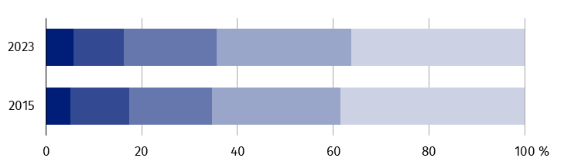
Wiek:
24 lata i mniej 25–34 35–44
45–54 55 lat i więcej

Podobnie jak w latach poprzednich w najtrudniejszej sytuacji na rynku pracy były osoby legitymujące się najniższymi poziomami wykształcenia. Na koniec 2023 r. z ogólnej liczby zarejestrowanych osób bezrobotnych z niepełnosprawnościami w województwie większość, tj. 68,0% legitymowało się wykształceniem zasadniczym zawodowym/branżowym oraz gimna-zjalnym, podstawowym i niepełnym podstawowym, co oznaczało spadek udziału o 0,5 p. proc. w skali roku i o 2,5 p. proc. wobec 2015 r. Najmniej zagrożone bezrobociem były osoby
z niepełnosprawnościami posiadające wykształcenie wyższe i na koniec 2023 r. odsetek tych osób wyniósł w województwie 6,0% wobec 6,6% przed rokiem oraz 5,1% na koniec 2015 r.
Wykres 2. Struktura bezrobotnych osób z niepełnosprawnościami według poziomu wykształcenia
stan w dniu 31 grudnia
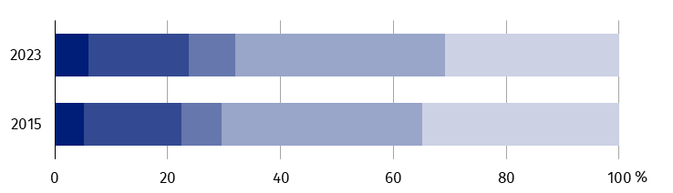

Wykształcenie:
wyższe | zasadnicze zawodowe/branżowe
policealne i średnie zawodowe/branżowe | gimnazjalne/podstawowe i poniżej
średnie ogólnokształcące

Analiza struktury bezrobotnych osób z niepełnosprawnościami pod kątem ich doświad-czenia zawodowego wykazała, że w 2023 r. w województwie opolskim najbardziej liczną grupę tworzyły osoby ze stażem pracy 1–5 lat (21,3% ogólnej liczby zarejestrowanych bezrobotnych osób z niepełnosprawnościami). Odsetek osób bezrobotnych z niepełno-sprawnościami legitymujących się omawianym stażem w skali roku zwiększył się o 1,1 p. proc. oraz
o 3,3 p. proc. w relacji do 2015 r. W najbardziej korzystnej sytuacji były natomiast osoby posiadające najdłuższy staż pracy (powyżej 30 lat) i na koniec 2023 r. stanowiły one 5,9% ogólnej liczby zarejestrowanych bezrobotnych z niepełnosprawnościami w województwie, przed rokiem – 6,4%, a w 2015 r. – 9,3%. Udział osób z niepełnosprawnościami, które
nie dysponowały żadnym doświadczeniem zawodowym na koniec 2023 r. ukształtował się
na poziomie 8,4% i był wyższy o 0,4 p. proc. w porównaniu z 2022 r. oraz o 1,1 p. proc. w relacji do 2015 r.
Wykres 3. Struktura bezrobotnych osób z niepełnosprawnościami według stażu pracy
stan w dniu 31 grudnia
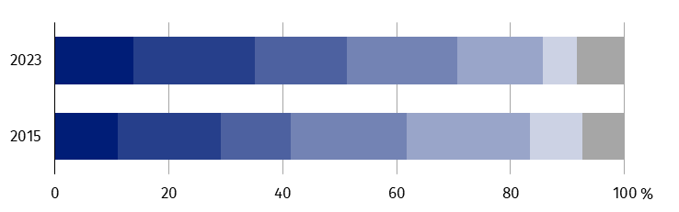
Stażª: Bez stażu
do 1 roku 1–5 5–10
10–20 20–30 powyżej 30 lat

a Przedziały zostały domknięte prawostronnie, np. w przedziale 1–5 uwzględniono osoby, które pracowały 1 rok
i 1 dzień do pełnych 5 lat włącznie.

Biorąc pod uwagę czas pozostawania bez pracy zaobserwowano, że w 2023 r., podobnie jak w poprzednich latach, większość stanowiły osoby z niepełnosprawnościami poszukujące pracy powyżej 12 miesięcy. Udział tej grupy bezrobotnych osób z niepełnosprawnościami
na koniec 2023 r. wyniósł w województwie opolskim 54,6% i w skali roku zmniejszył się
o 0,2 p. proc., a w odniesieniu do 2015 r. wzrósł o 12,3 p. proc. Najmniej zagrożone zjawiskiem bezrobocia były natomiast osoby, które pozostawały bez pracy do 1 miesiąca, a ich odsetek na koniec 2023 r. ukształtował się na poziomie 6,2%, przed rokiem – 5,8%, a na koniec 2015 r. – 12,7%.
Wykres 4. Struktura bezrobotnych osób z niepełnosprawnościami według czasu pozostawania bez pracy
stan w dniu 31 grudnia
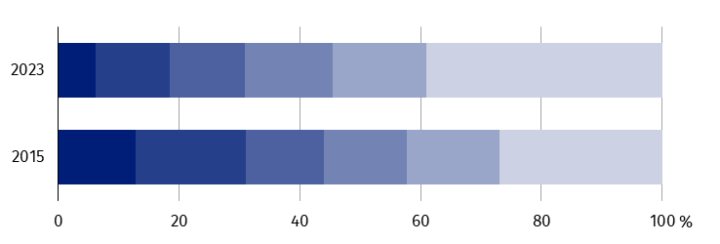
Czas pozostawania bez pracyª:
do 1 miesiąca 1–3 3–6
6–12 12–24 powyżej 24 miesięcy

a Od momentu rejestracji w urzędzie pracy, przedziały zostały domknięte prawostronnie, np. w przedziale 3–6
uwzględniono osoby, które pozostawały bez pracy 3 miesiące i 1 dzień do 6 pełnych miesięcy włącznie.

W okresie styczeń–grudzień 2023 r. do urzędów pracy w województwie opolskim zgłoszono łącznie 0,6 tys. ofert skierowanych do osób z niepełnosprawnościami (tj. 2,9% wszystkich ofert zgłoszonych dla bezrobotnych). Liczba tych ofert zmniejszyła się zarówno w relacji
do 2022 r. jak i w odniesieniu do 2015 r., tj. odpowiednio: o 31,7% i o 57,0%. Wśród wszystkich ofert pracy dedykowanych osobom z niepełnosprawnościami w 2023 r. (podobnie jak
przed rokiem i w 2015 r.) większość ofert pochodziła z jednostek sektora prywatnego,
a średnio co szósta oferta pracy dotyczyła pracy sezonowej (w 2022 r. – co ósma i w 2015 r.
– co czwarta).
Wykres 5. Oferty pracy dla osób z niepełnosprawnościami
stan w ciągu okresu
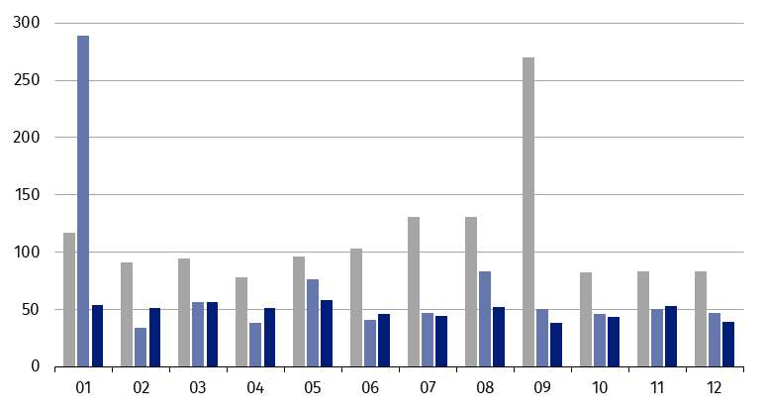
2015 2022 2023

Na koniec grudnia 2023 r. na 1 ofertę pracy przypadało 28 bezrobotnych osób z niepełnosprawnościami, tj. jak przed rokiem, natomiast w 2015 r. było to 51 osób.

Osoby z niepełnosprawnościami zatrudnione w zakładach pracy chronionej
W zakładach pracy chronionej odnotowano wzrost liczby zatrudnionych osób
z niepełnosprawnościami wobec grudnia 2022 r.
Na koniec grudnia 2023 r. w województwie opolskim funkcjonowało 11 zakładów pracy chronionej, które zatrudniały łącznie 1,3 tys. osób z niepełnosprawnościami, co stanowiło 62,1% ogólnej liczby zatrudnionych w tego typu jednostkach (przed rokiem – 67,0%).
W porównaniu z grudniem 2022 r. liczba zatrudnionych w nich osób z niepełnosprawnościami zwiększyła się o 1,4%.
Podobnie jak przed rokiem, wśród zatrudnionych osób z niepełnosprawnościami zdecydowana większość, tj. 66,9% posiadała umiarkowany stopień niepełnosprawności. W relacji
do grudnia 2022 r. udział tej grupy osób z niepełnosprawnościami zmniejszył się o 1,4 p. proc. Udział osób z lekkim stopniem niepełnosprawności w grudniu 2023 r. wynosił 27,0%,
a ze znacznym stopniem niepełnosprawności – 6,2%.
Wykres 6. Osoby z niepełnosprawnościami zatrudnione w zakładach pracy chronionej
stan w dniu 31 grudnia
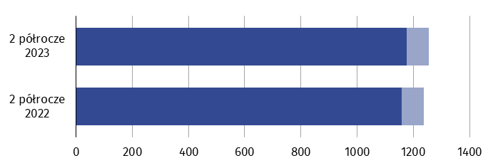
Ogółem
W tym o znacznym stopniu niepełnosprawności

Osoby z niepełnosprawnościami zatrudnione w zakładach aktywności zawodowej
Odsetek osób z niepełnosprawnościami zatrudnionych w zakładach aktywności zawodowej względem
grudnia 2022 r. uległ zwiększeniu
Na koniec grudnia 2023 r. w województwie opolskim działało 5 zakładów aktywności zawodowej, które zatrudniały 0,3 tys. osób z niepełnosprawnościami. Osoby te stanowiły w województwie 83,9% ogólnej liczby zatrudnionych w omawianym typie placówek
i w odniesieniu do analogicznego okresu 2022 r. ich udział zwiększył się o 2,2 p. proc.
Wykres 7. Struktura zatrudnionych osób z niepełnosprawnościami w zakładach
aktywności zawodowej według stopnia niepełnosprawności
stan w dniu 31 grudnia
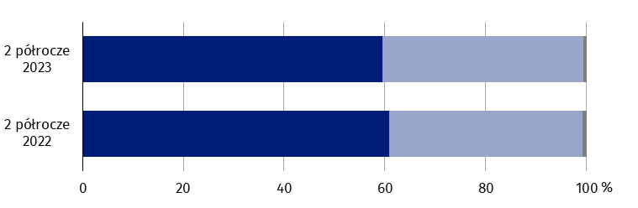
Stopień niepełnosprawności:
znaczny umiarkowany lekki

Struktura zatrudnionych osób z niepełnosprawnościami w zakładach aktywności zawodowej na koniec grudnia 2023 r. w województwie opolskim względem analogicznego okresu 2022 r. nie uległa większym zmianom. Nadal przeważały osoby posiadające znaczny stopnień niepełnosprawności (59,6%), a ich udział uległ zmniejszeniu (o 1,2 p. proc.). Udział osób
z umiarkowanym stopniem niepełnosprawności w grudniu 2023 r. wynosił 39,8%, a z lekkim stopniem niepełnosprawności – 0,6%.

* * *
W przypadku cytowania danych Głównego Urzędu Statystycznego prosimy o zamieszczenie informacji: „Źródło danych GUS”, a w przypadku publikowania obliczeń dokonanych na danych opublikowanych przez GUS prosimy o zamieszczenie informacji: „Opracowanie własne na podstawie danych GUS”.

Rozpowszechnianie:
Opolski Ośrodek Badań Regionalnych
Hanna Sterniuk-Mościcka
Tel: 514 901 001
e-mail: H.Sterniuk-Moscicka@stat.gov.pl
Opracowanie merytoryczne:
Urząd Statystyczny w Opolu
p.o. Dyrektora Renata Wasilewska
Tel: 77 453 14 52

Obsługa mediów:
Monika Bartel
Tel: 77 423 09 75
e-mail: M.Bartel@stat.gov.pl




@Opole_STAT
@USOpole
www.opole.stat.gov.pl
Powiązane opracowania
Osoby niepełnosprawne na rynku pracy w województwie opolskim w 2022 r.

Temat dostępny w bazach danych
Bank Danych Lokalnych

Ważniejsze pojęcia dostępne w słowniku
Rynek pracy
Osoba niepełnosprawna
Stopień niepełnosprawności

Opolski Urząd Wojewódzki.
Opolski Urząd Wojewódzki.

